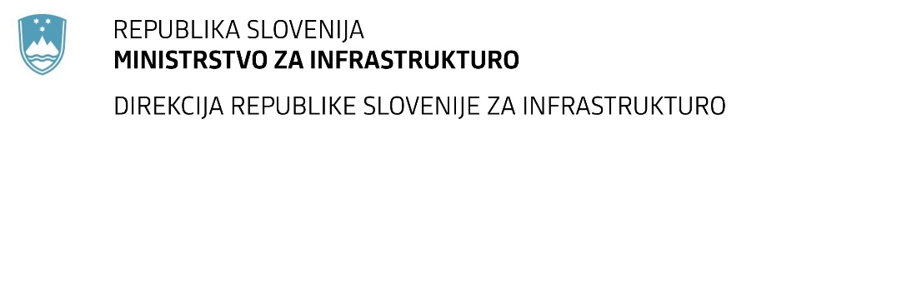

Številka: | 43001-518/2020-04 |  | oznaka naročila: | A-20/21 G
Datum: | 10.03.2021 |  | MFERAC: | 2431-21-000107/0

SPREMEMBA RAZPISNE DOKUMENTACIJE
za oddajo javnega naročila

Rekonstrukcija državne ceste R1-212/1118 Cerknica–Bloška Polica

Obvestilo o spremembi razpisne dokumentacije je objavljeno na "Portalu javnih naročil" in na naročnikovi spletni strani. Na naročnikovi spletni strani je objavljen čistopis popisa del »Popis del_S1«.

Obrazložitev sprememb:
Naročnik objavlja čistopis popisa del, ki vključuje vse spremembe, ki so bile podane z odgovori na vprašanja ponudnikov (Pojasnila razpisne dokumentacije-02, Pojasnila razpisne dokumentacije-05, Pojasnila razpisne dokumentacije-07, Pojasnila razpisne dokumentacije-10) ter spremenjene projektantske količine postavk:
sklop I.CESTA, nivo 1. PREDDELA, postavka 0010
sklop I.CESTA, nivo 3. VOZIŠČE KONSTRUKCIJE, postavka 0002
sklop I.CESTA, nivo 3. VOZIŠČE KONSTRUKCIJE, postavka 0003
sklop I.CESTA, nivo 3. VOZIŠČE KONSTRUKCIJE, postavka 0004
sklop I.CESTA, nivo 3. VOZIŠČE KONSTRUKCIJE, postavka 0005
sklop I.CESTA, nivo 3. VOZIŠČE KONSTRUKCIJE, postavka 0006

Navedene spremembe so upoštevane v čistopisu popisa del, ki je podlaga za pripravo ponudbe in obvezen sestavni del ponudbe.

Spremembe so sestavni del razpisne dokumentacije in jih je potrebno upoštevati pri pripravi ponudbe.

